构建npm时报错 NPM packages not found. Please confirm npm packages which need to build are belong to miniprogramRoot directory…

本文介绍"微信小程序TS项目如何构建npm"的方法。

本文发布时间：2023.05.25

项目环境

Windows10

npm9.6.7

微信开发者工具Stable 1.06.2303220

TS微信小程序项目

报错信息

如图

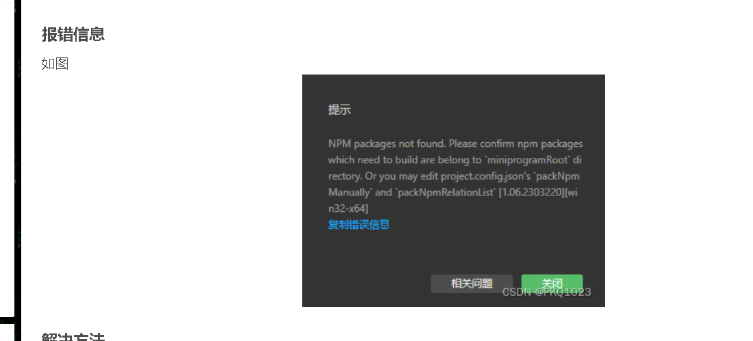

解决方法

首先我们创建一个微信小程序的TS项目。

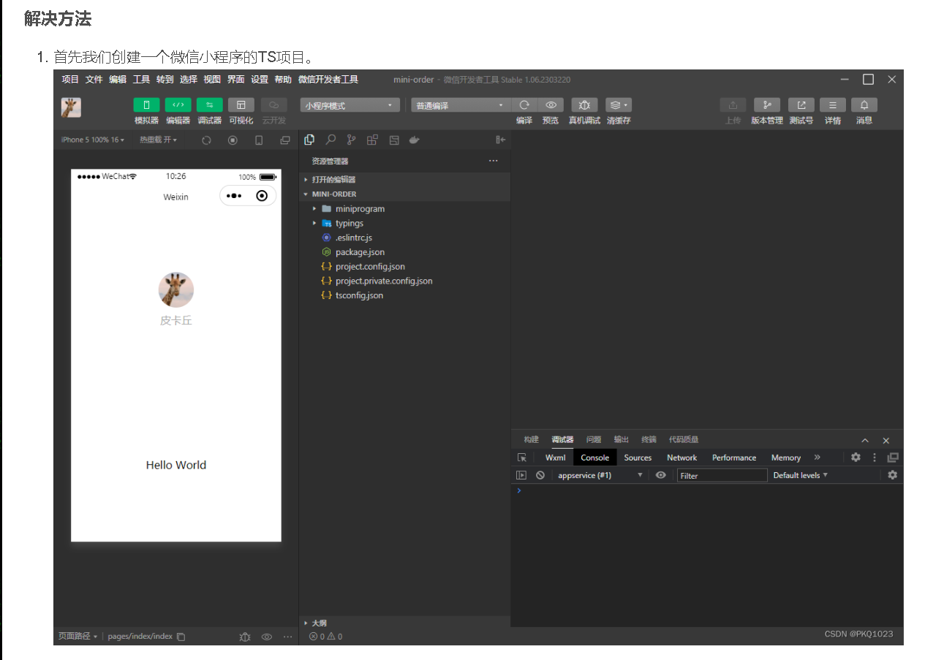

在项目目录中右击 - 点击【在外部终端窗口中打开】

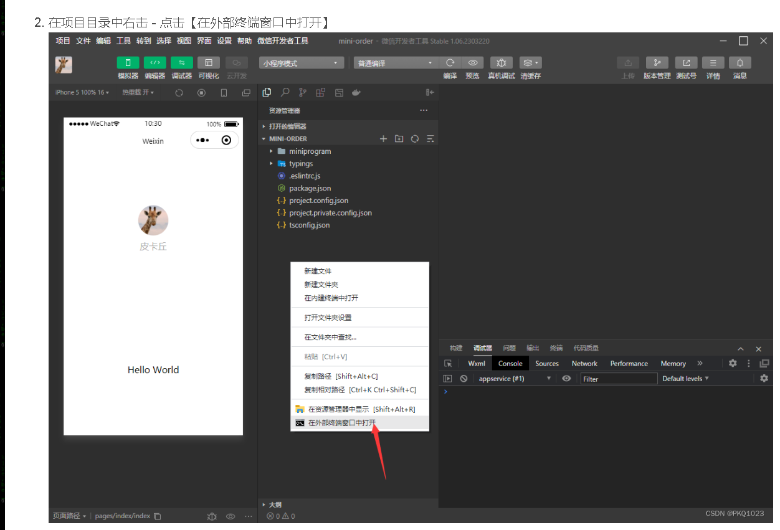

在打开的cmd窗口中，输入命令npm init -y

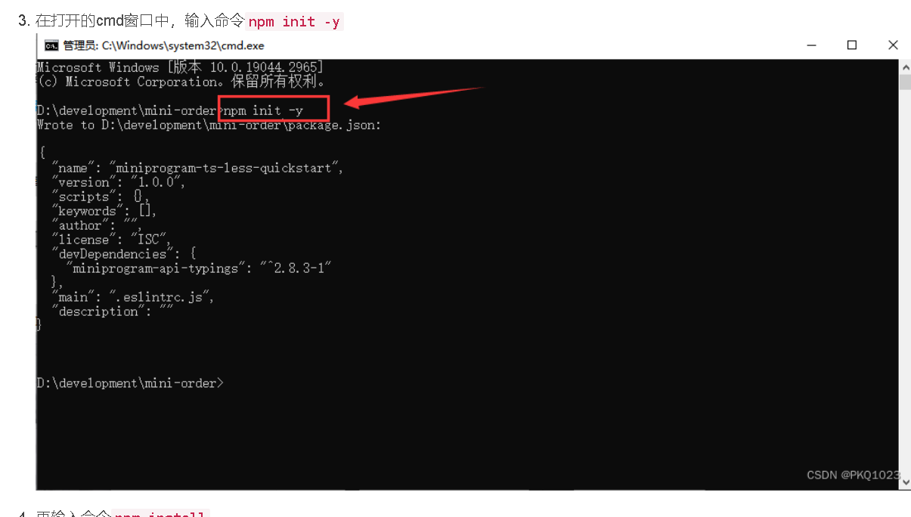

再输入命令npm install

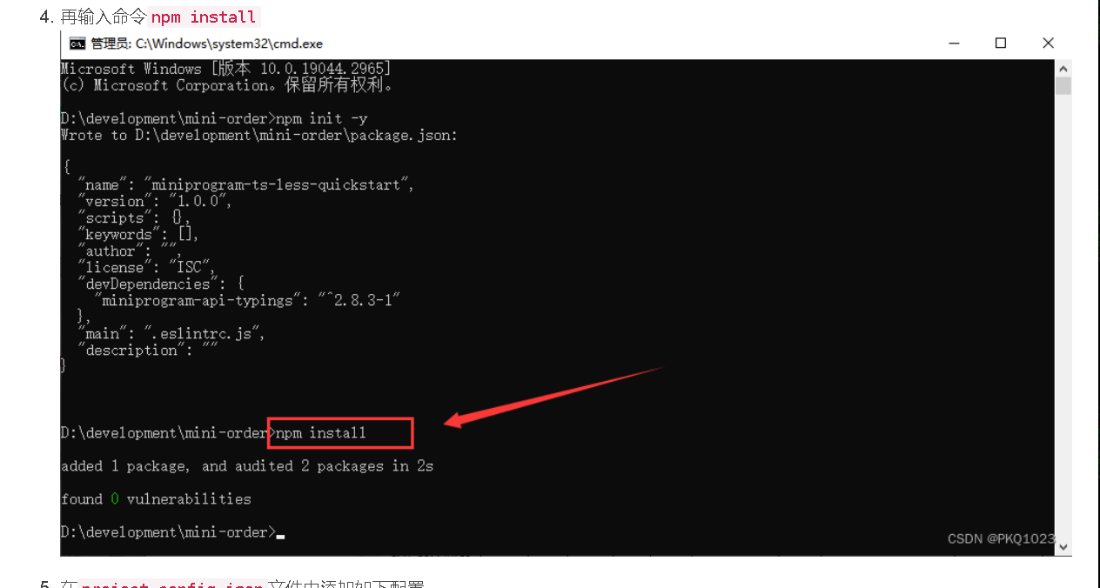

在project.config.json文件中添加如下配置

"packNpmManually": true,

"packNpmRelationList": [

{

"packageJsonPath": "./package.json",

"miniprogramNpmDistDir": "./miniprogram/"

}

],

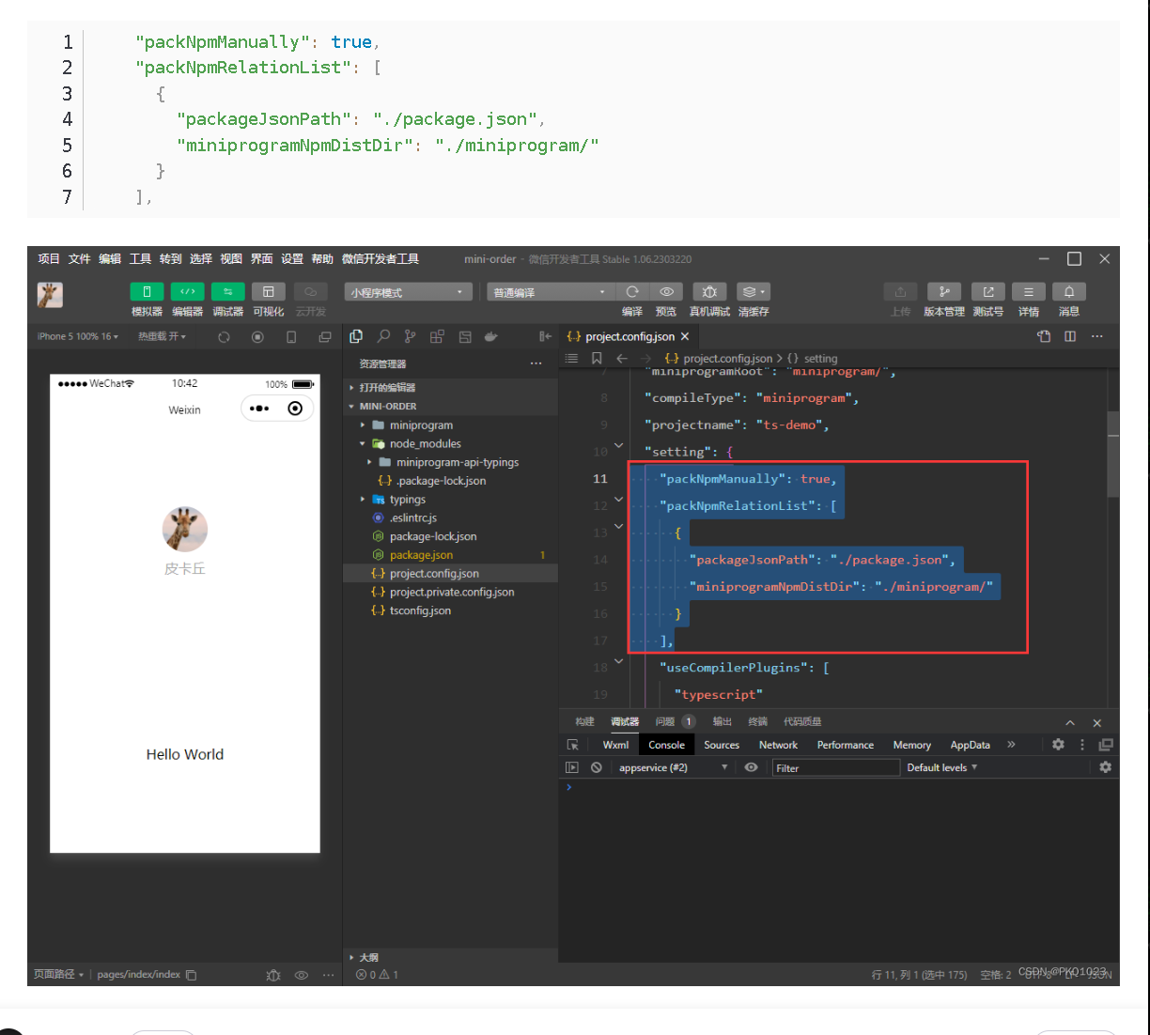

1

2

3

4

5

6

7

这时不要急于去点【构建npm】，而是先点击【重新打开此项目】。

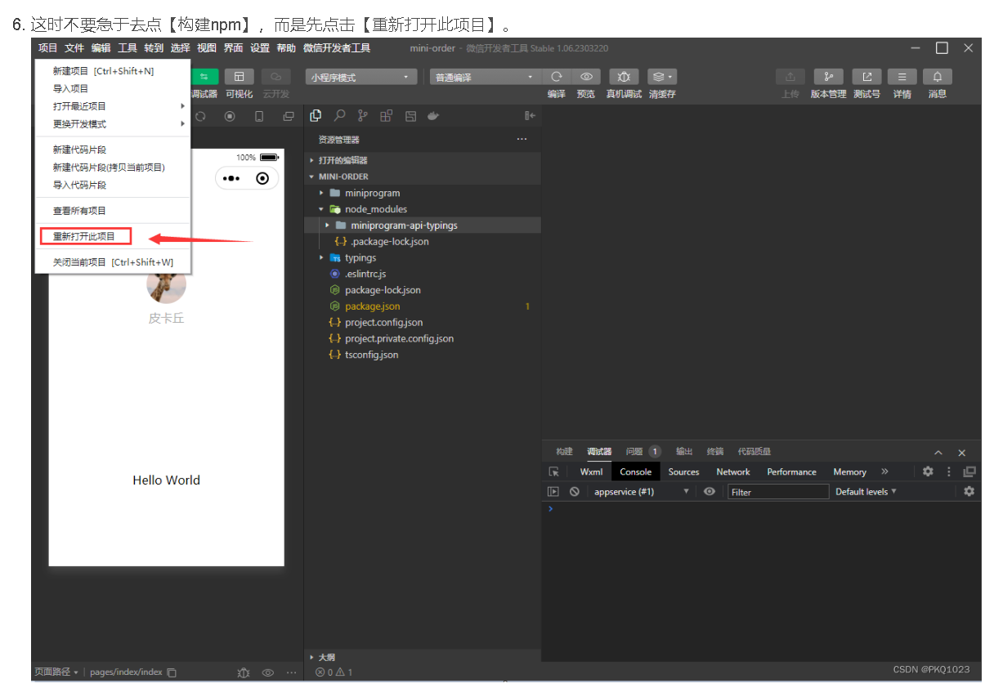

等待项目重新打开后，再点击【构建npm】。

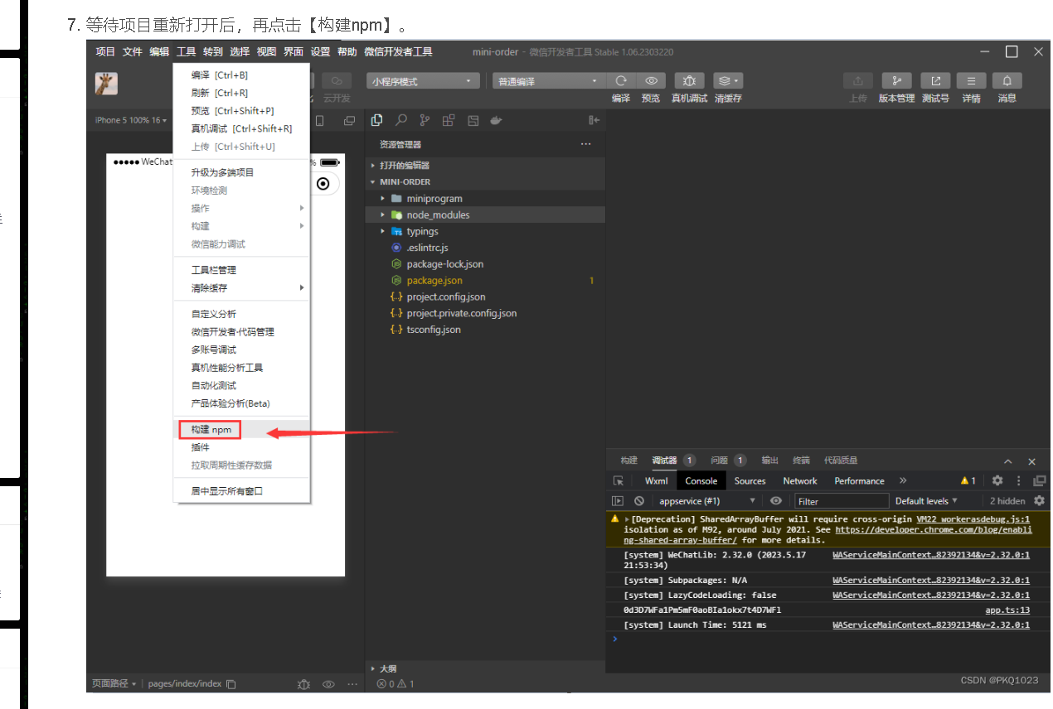

即可构建成功！

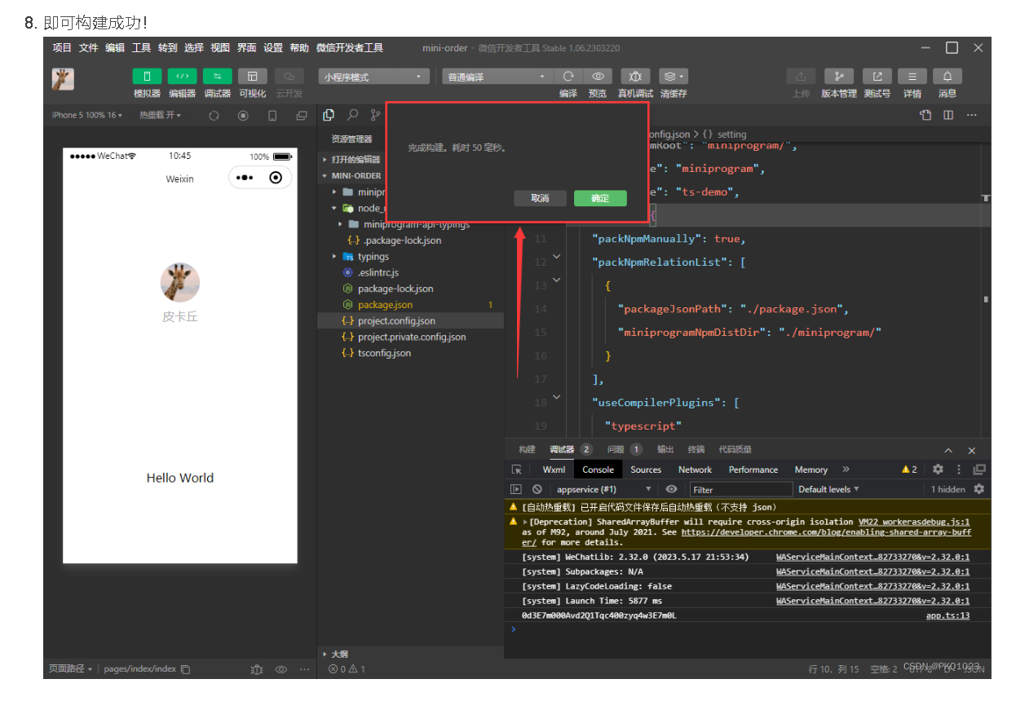

文章知识点与官方知

————————————————

版权声明：本文为CSDN博主「PKQ1023」的原创文章，遵循CC 4.0 BY-SA版权协议，转载请附上原文出处链接及本声明。

原文链接：https://blog.csdn.net/qq_43492356/article/details/130863125